甲骨拼合第108～109則
——附校重一則
李愛輝
首都師範大學文學院

第108則：合集10360（佚930）+合集19345（故宫223、明後599）
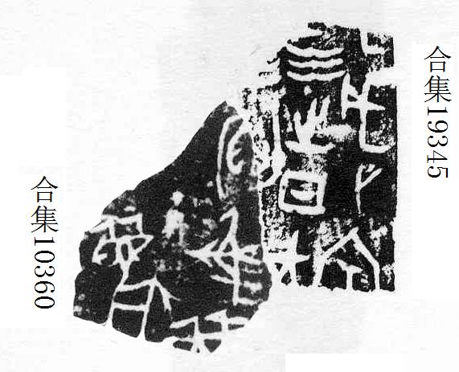

第109則：合集36791（虛1928、南博873）+合集37568（後上9.13）
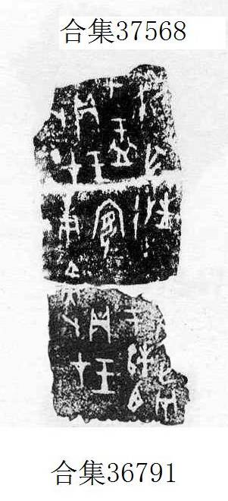

校重：
近日綴合了一版黃組龜腹甲：合集37567+合集37602。發給黃老師時，老師指出蔡哲茂先生的《甲骨綴合續集》第520組已將合集37567與續3.33.4綴合。翻看《甲骨文合集材料來源表》下冊，書中并未記錄續3.33.4的來源，且續3.33.4的圖版沒有合集37602的完整，故將綴合圖版附列於下。
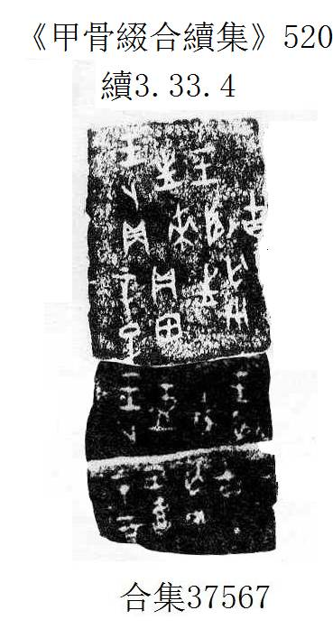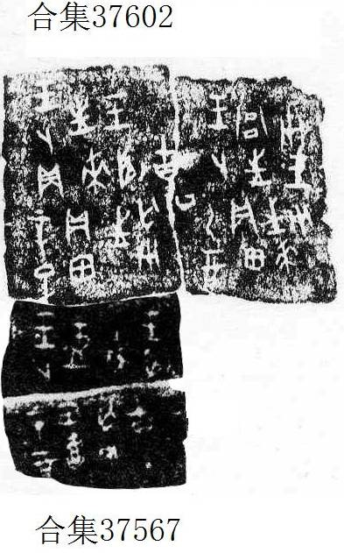

（綴合得到黃天樹師和趙鵬師姐的悉心指導，謹致謝忱。）

